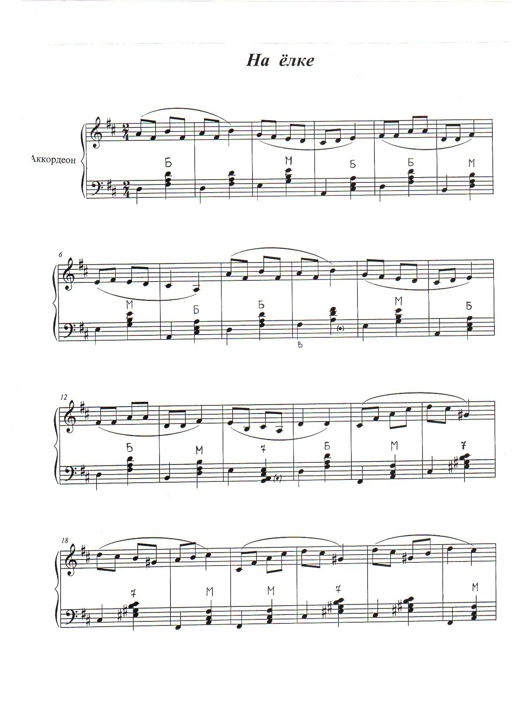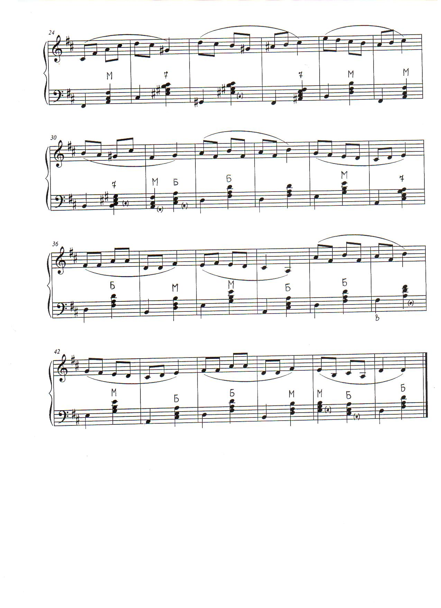
Музыка Куксовой Л. Б., сл. Дребневой Е.В

На Ёлке

- Новогодние деньки, карнавала огоньки,
Хоровода пёстрый круг, звонкий смех повсюду.
Под серебряным дождём вспыхнет ёлочка огнём,
Замирает сердце вдруг в ожиданьи чуда!

И танцует нам сама вальс красавица зима,
И кружить не устают белые снежинки,
Светел от улыбок зал, праздник всех друзей собрал,
Коли и Серёжи тут, Кати и Маринки!

- В добрый праздник Новый год сказка снова к нам придёт,
В ступе бабушка Яга прилетит из чащи.
А волшебник дед Мороз наколдует счастья воз,
И поверим мы тогда, что он настоящий!

И Снегурочка сама вышьет чудо – кружева,
Заискрятся, заблестят в них цветные льдинки!
Новогодний карнавал всех собрал на снежный бал
И горят глаза ребят – Кати и Маринки!

